HƯỚNG DẪN
Quy trình đăng ký tuyển sinh trực tuyến
Bước 1: Truy cập vào trang đăng ký tuyển sinh trực tuyến
h ttp://tsdaucap.hanoi.gov.vn/
chọn mục Đăng ký tuyển sinh.
Bước 2: Chọn loại đăng ký tuyển sinh
Chọn loại đăng ký tuyển sinh: Tuyển sinh vào Lớp 1 năm học 2021-2022
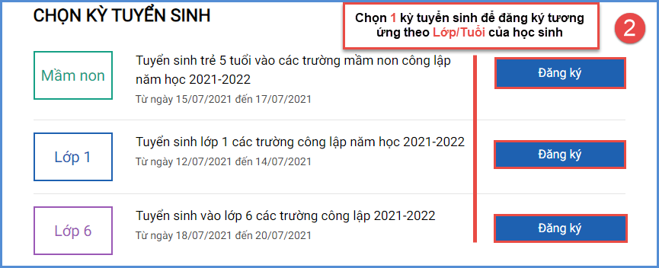

Bước 3: Đăng ký tuyển sinh
+ Nhập mã học sinh và mật khẩu, nhấn vào nút Tìm hoặc Enter để lấy thông tin học sinh đưa lên biểu mẫu trực tuyến; sau đó bổ sung các thông tin còn thiếu vào biểu mẫu trực tuyến.
+ Khi đã điền đầy đủ thông tin vào biểu mẫu trực tuyến, nhấn nút Tiếp tục

Bước 4: Xác nhận thông tin đăng ký tuyển sinh trực tuyến
Sau khi hoàn thiện hồ sơ học sinh, PHHS nhập Mã bảo vệ, Tích cam kết khai báo đúng thông tin và [Gửi đăng ký] để gửi hồ sơ của học sinh về Phòng giáo dục.
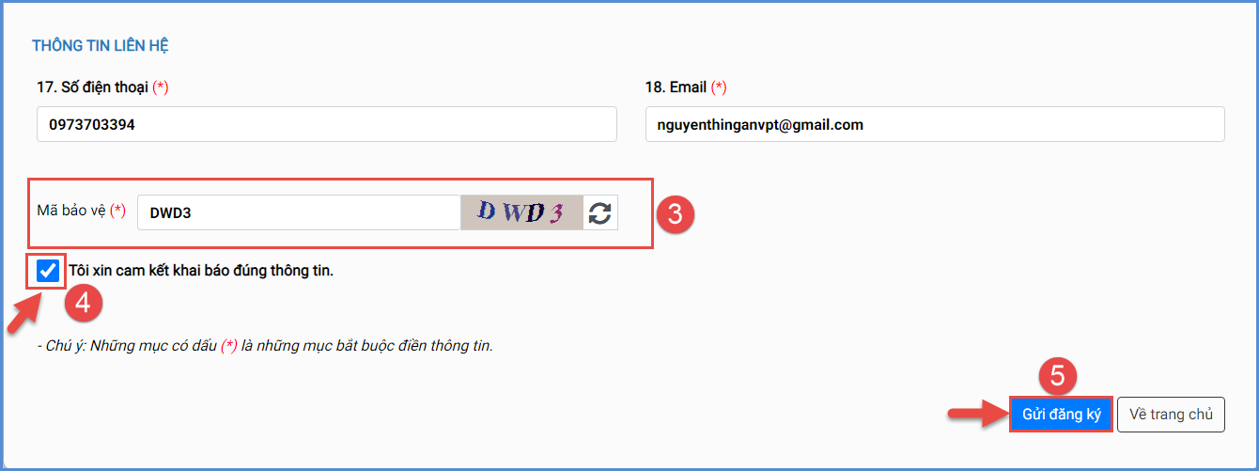

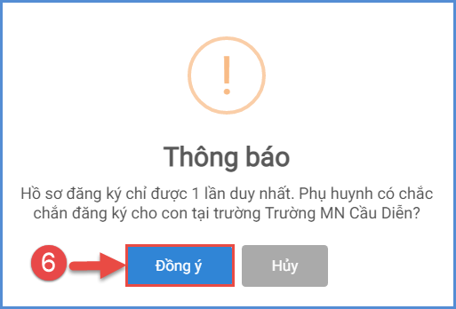

Bước 5: Đăng ký thành công
Sau khi cha mẹ học sinh gửi thông tin xác nhận đăng ký tuyển sinh trực tuyến, hệ thống sẽ thông báo ĐĂNG KÝ TUYỂN SINH THÀNH CÔNG và Mã hồ sơ đăng ký của học sinh, cha mẹ học sinh ấn nút Hoàn tất để hệ thống kết thúc và gửi thông tin vào hòm thư điện tử (email) cá nhân.
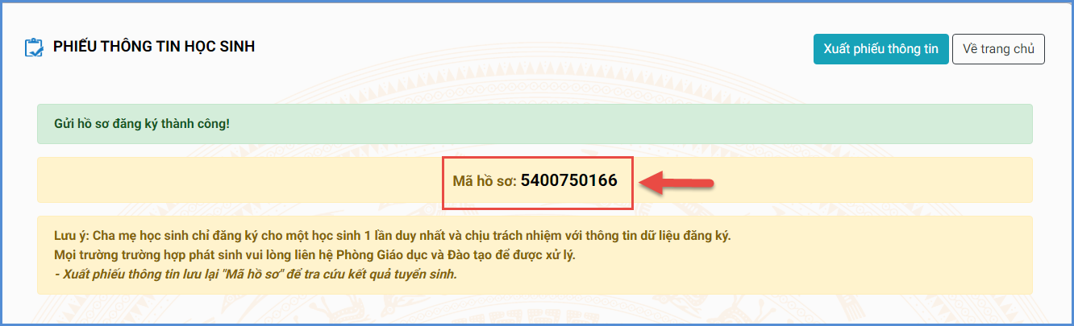
PHHS có thể vào hòm thư điện tử các nhân để kiểm tra thông tin đăng ký tuyển sinh thành công, thông tin xác nhận trúng tuyển của hệ thống và in đơn.

Lưu ý: Sau khi đăng ký tuyển sinh trực tuyến thành công, CMHS có thể mang hồ sơ hợp lệ đến trường đối chiếu và nộp hồ sơ đến hết ngày 28/7/2021 (trừ thứ 7 và chủ nhật)

